Тодоров Родион Сергеевич vk: <https://vk.com/svetiro>

Данное задание является прототипом задание № 9 ЕГЭ

Сложное

Откройте файл электронной таблицы, содержащей в каждой строке шесть чисел. Определите кол-во различных сумм четных чисел строк таблицы, содержащих числа, для которых выполнены условия:

- никакие два четных или два нечетных числа не стоят рядом

- максимальное число строки является степенью двойки

- количество чисел, начинающихся на 7, не менее количества чисел, начинающихся на 11

В ответе запишите только число

Решение:

1)мы создаем файл, открываем его и создаем пустой массив k, в который далее мы будем вносить суммы четных чисел строк таблицы, которые будут удовлетворять всем условиям

2) далее, с помощью цикла, построчно обрабатываем данные, создавая временный массив с переменными типа int , с которым дальше будем работать

3)пишем отдельно функцию для определения того, что число является степенью двойки и далее, с помощью if ссылаемся к ей для проверки второго условия

4)создаем внутри цикла переменные для количества чисел, начинающихся на 7, и для чисел, начинающихся на 11 (k7 и k11), для проверки на чередование четности предлагаю создать переменную ost , которая будет хранить текущий остаток числа от деления на два, чтобы, если будет одинаково подряд – сразу прерывать цикл. И также необходимо создать переменную для суммы четных чисел строк таблицы, которую, если все условия подойдут, мы будем использовать

5)проверяем сразу первое число массива а: на что оно начинается и увеличиваем счетчик соответствующего значения, если такое есть; какой остаток имеет

6)начинаем другой цикл с 1 по len(a) + 1, так как надо будет проверять текущее число с предыдущим

7) делаем else после цикла, так как нам надо, чтобы он полностью проработал, чтобы проверять условие , что k7 >= k11, так как, если цикл выполнился – то четность автоматом проверена

8)и добавляем полученное значение суммы четных чисел данной строки в массив k, если данного значения в нем нет, чтобы получить лишь уникальные

9) ответом будет являться длина массива k – для файла 9-9.txt – ОТВЕТ: 4

Также можно придумать множество вариаций и комбинаций данного задания, ведь сам массив у нас имеется

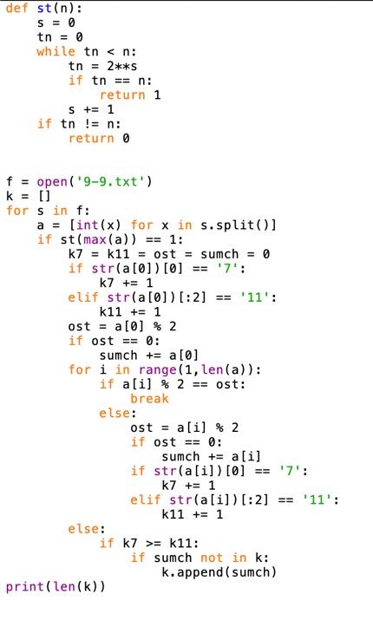

def st(n):

s = 0

tn = 0

while tn < n:

tn = 2\*\*s

if tn == n:

return 1

s += 1

if tn != n:

return 0

f = open('9-9.txt')

k = []

for s in f:

a = [int(x) for x in s.split()]

if st(max(a)) == 1:

k7 = k11 = ost = sumch = 0

if str(a[0])[0] == '7':

k7 += 1

elif str(a[0])[:2] == '11':

k11 += 1

ost = a[0] % 2

if ost == 0:

sumch += a[0]

for i in range(1,len(a)):

if a[i] % 2 == ost:

break

else:

ost = a[i] % 2

if ost == 0:

sumch += a[i]

if str(a[i])[0] == '7':

k7 += 1

elif str(a[i])[:2] == '11':

k11 += 1

else:

if k7 >= k11:

if sumch not in k:

k.append(sumch)

print(len(k))